GUIA DE APRENDIZAJE

- Denominación del Programa de Formación Técnico Laboral por Competencias en: Técnico Laboral por competencias en diseño gráfico
- Jornada: Diurna y sabatina
- Modalidad: Presencial
- Módulo de formación: Diseño y entorno web
- Duración de la competencia: 48 horas (distribuidas de la siguiente manera: 50% horas lectivas, de las cuales el 80% son horas de acompañamiento docente y el 20% horas de trabajo colaborativo) y el 50% horas prácticas.
Este módulo de Diseño Web, ha sido esbozado para estudiantes que buscan dar sus primeros pasos en el desarrollo de sitios web, utilizando el lenguaje de etiquetas HTML y hojas de estilo en cascada CSS a partir de editores de código como: Atom, Notepad++, Sublime Text, Adobe Dreamweaver CC y Visual Studio Cod entre otros.
En este recurso didáctico se describen las actividades técnicas de aprendizaje que le permitirán desarrollar habilidades y destrezas en el diseño y desarrollo de sitios web, donde podrá dejar volar su imaginación desde el diseño visual y la inserción de objetos que harán atractivo dicho desarrollo web.
Para el desarrollo de las actividades planteadas en esta guía, contará con el acompañamiento del docente asignado al programa, que de forma continua y permanente lo orientará con las pautas necesarias para el logro de las actividades de aprendizaje, brindando herramientas básicas de tipo conceptual y metodológico. Se hará uso de técnicas didácticas activas que estimulan el pensamiento para la resolución de problemas.
Se utilizarán metodologías activas y participativas, en donde el estudiante puede acceder a las diferentes fuentes de información para la construcción de conocimiento: Docente (orientador y acompañante de su proceso formativo, las TIC y el trabajo colaborativo.

COMPETENCIAS A DESARROLLAR
COMPETENCIA | Resultados de Aprendizaje | Criterios de desempeño específicos
Construir sitios web según técnicas de interoperabilidad y protocolos técnicos | Estructurar contenidos | 1.1 La redacción de contenidos está acorde con técnicas de comunicación y procedimiento técnico  1.2 La secuencia de contenido está acorde con técnicas de comunicación y protocolos de diseño web  1.3 La distribución visual del contenido cumple con parámetros técnicos y protocolos de diseño web  1.4 La adecuación del material audiovisual está acorde con procedimiento técnico y técnicas de edición  1.5 La edición del contenido está acorde con técnicas de evaluación y protocolos de diseño web  1.6 La selección del propósito de contenido está acorde con tipo de negocio y técnicas de análisis
 | Maquetar sitio web | 2.1 La fijación de parámetros de enlace está acorde con procedimiento técnico y herramientas de  desarrollo web  2.2 El direccionamiento de la ruta de enlace está acorde con protocolos técnicos y especificaciones del  sitio web  2.3 La elección de identidad de acceso cumple con protocolos de internet y procedimiento técnico  2.4 La delimitación de controles está acorde con protocolos de acceso y técnicas de diseño web  2.5 La composición de árboles de contenido está acorde con procedimiento técnico y técnicas de diseño  web  2.6 La integración del mapa está acorde con procedimiento técnico y técnicas de navegación  2.7 El armado de bocetos está acorde con técnicas de diseño y protocolos de comunicación web  2.8 La composición de la estructura visual cumple con técnicas de diseño web y herramientas de  desarrollo web  2.9 El armado del esquema cumple con técnicas de documentación y protocolos de diseño web
 | Montar plataforma | 3.1 La configuración de parámetros de integración está acorde con características de licenciamiento y  procedimiento técnico  3.2 La asignación de reglas de seguridad cumple con la políticas y criterios técnicos  3.3 La asociación del registro de dominio cumple con parámetros y normativa técnica  3.4 La designación de espacio cumple con los parámetros técnicos y de almacenamiento web  3.5 El direccionamiento del sitio cumple con protocolos técnicos  3.6 La prueba de carga de la plataforma está acorde con parámetros y procedimiento técnico  3.7 La transferencia de archivos está acorde con técnicas de almacenamiento web y procedimiento técnico  3.8 La conexión de acceso del sitio está acorde con parámetros de direccionamiento y criterios de seguridad  3.9 La corroboración de condiciones está acorde con especificaciones de la plataforma web y técnicas de evaluación

  - Actividades de reflexión inicial
Reflexionar sobre la Importancia de un sitio web en estos tiempos:
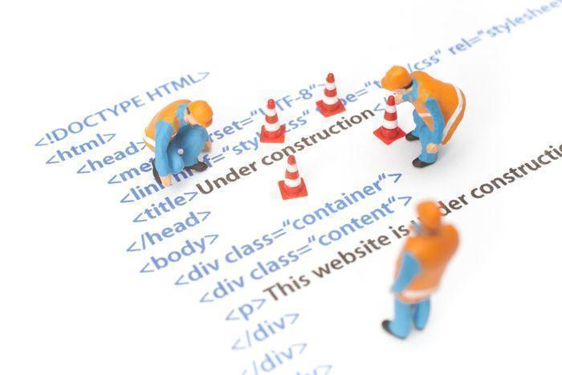
Ilustración 1. Código (Fuente: 3Cero)
Ingrese a este enlace y a partir de la lectura denominada “Descubre todo sobre el lenguaje HTML y por qué es tan importante para los dominios en Internet” responda las siguientes preguntas:
- ¿Por qué considera importante conocer el desarrollo de sitios web?
- ¿Qué impacto puede tener el egresado del programa de formación, frente a la habilidad de diseñar sitios web?

Ingrese al foro “Descubre todo sobre el lenguaje HTML y por qué es tan importante para los dominios en Internet”, en el aula virtual Q10 y realice su aporte, adicionalmente comente al menos dos aportes de diferentes compañeros.

Ambiente Requerido: Ambiente de aprendizaje o aula virtual.
Materiales: Lectura sugerida en la web, preguntas orientadoras en papel o en archivo electrónico.
Evidencia: Foro temático – no calificable.
Duración: 5 a 10 minutos por sesión de aprendizaje.

2.2. Actividades de contextualización e identificación de conocimientos previos.
2.2.1. Diligencie los campos del formulario denominado “Caracterización: MI PROCESO INTERACTIVO ESTUDIANTE AUNAR CALI” en el formulario o formato dispuesto por el Docente que tiene como objetivo conocer las características propias del entorno del estudiante. (Ver anexo de caracterización).
2.2.2. El estudiante debe resolver la prueba diagnóstica emitida por el docente en la sesión de inicio de formación (Ver documento anexo” Prueba diagnóstica”).
2.2.3. En el desarrollo de cada sesión de aprendizaje, el docente formulará una serie de preguntas con base a los contenidos temáticos definidos según el plan de trabajo y los temas vistos en la sesión de aprendizaje anterior, con el fin de identificar los saberes previos a partir del uso de una estrategia didáctica activa y el uso de herramientas TIC a cerca de:
● Principios fundamentales del diseño y la programación para la creación de proyectos de comunicación web.
● Editores de código
● Navegadores Web
● Conceptos básicos de HTML
● Etiquetas para formato de textos y listas
● Etiquetas HTML para la creación de tablas
● Frames y manejo de imágenes
● Selectores, propiedades y valores de CSS
● Multimedia
Ambiente Requerido: Ambiente de aprendizaje o aula virtual.
Materiales: Computador con conectividad a internet y acceso a editor de código de su elección.
Evidencia: Cuestionario de sondeo de aprendizajes previos – no calificable.
Duración: 15 minutos por sesión de aprendizaje.

2.3. Actividades de apropiación:

Las páginas HTML se dividen en dos partes: la cabecera y el cuerpo. La cabecera incluye información sobre la propia página, como por ejemplo su título y su idioma. El cuerpo de la página incluye todos sus contenidos, como párrafos de texto e imágenes.
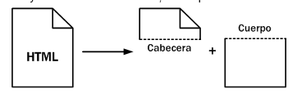
Ilustración 2. Estructura de un documento en HTML (Fuente: propia)
El cuerpo (llamado body en inglés) contiene todo lo que el usuario ve en su pantalla y la cabecera (llamada head en inglés) contiene todo lo que no se ve (con la única excepción del título de la página, que los navegadores muestran como título de sus ventanas).

A continuación, se muestra el código HTML de una página web muy sencilla:
<html>
<head>
<title>Mi primer documento HTML Nombre___</title>
</head>
<body>
<p>El lenguaje HTML es <strong>tan sencillo</strong> que prácticamente se entiende sin estudiar el significado
de sus etiquetas principales. </p>
</body>
</html>
Siga el siguiente paso a paso:
- Abra un editor de archivos de texto y crea un archivo nuevo
- Copie el código HTML mostrado anteriormente y pegue el contenido en el archivo que ha creado
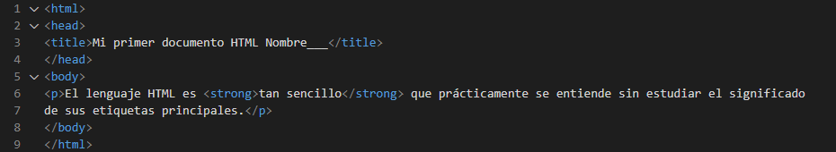

Ilustración SEQ Ilustración \* ARABIC 3. Ejemplo en Visual Code (Fuente: Propia)
- Guarde el archivo con el nombre “Mi_Primer_Pagina_web” con la extensión .html
Para que el ejemplo anterior funcione correctamente, es imprescindible que utilice un editor de texto sin formato. Si el sistema operativo es Windows, puede utilizar el Bloc de notas, Wordpad, EmEditor,UltraEdit, Notepad++, etc. pero no puede utilizar un procesador de texto como Word u Open Office. Si utiliza el sistema operativo Linux, puedes utilizar editores como Gedit, Kedit, Kate e incluso Vi.
Después de crear el archivo con el contenido HTML, ya se puede abrir con cualquier navegador para que se muestre con el siguiente aspecto:
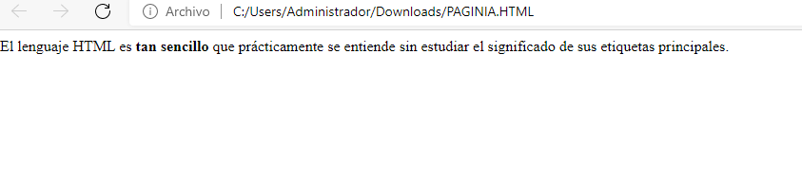
Ilustración 4. Ejecución del programa en el navegador (Fuente: Propia)

Si ya estás viendo su primera página HTML en el navegador, prueba a pulsar sobre el menú Ver > Código fuente y podrá observar el código HTML de la página que está cargada en el navegador. De hecho, puede ver el código HTML de cualquier página de Internet mediante la opción Ver > Código fuente.
Volviendo al código HTML del primer ejemplo, es importante conocer las tres etiquetas principales de un documento HTML (<html>, <head>, <body>):

- <html>: indica el comienzo y el final de un documento HTML. Ninguna etiqueta o contenido puede colocarse antes o después de la etiqueta <html> (con una sola excepción que se verá más adelante). En el interior de la etiqueta <html> se definen la cabecera y el cuerpo del documento HTML y todo lo que se coloque fuera de la etiqueta <html> se ignora.

- <head>: delimita la parte de la cabecera del documento. La cabecera contiene información sobre el propio documento HTML, como por ejemplo su título y el idioma de la página. Los contenidos indicados en la cabecera no son visibles para el usuario, con la excepción de la etiqueta <title>, que se utiliza para indicar el título del documento y que los navegadores lo visualizan en la parte superior izquierda de la ventana del navegador.

- <body>: delimita el cuerpo del documento HTML. El cuerpo encierra todos los contenidos que se muestran al usuario (párrafos de texto, imágenes, tablas). En general, el <body> de un documento contiene cientos de etiquetas HTML, mientras que el <head> no contiene más que unas pocas.

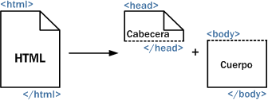
Ilustración 5. Estructura de un documento en HTML (Fuente: Propia)

Una página web está compuesta principalmente por información (sólo texto y/o módulos multimedia) así como por hiperenlaces; además puede contener o asociar Hoja de estilo, datos de estilo para especificar cómo debe visualizarse, y también Aplicación informática aplicaciones embebidas para así hacerla interactiva.
Las páginas web son escritas en un lenguaje de marcado que provee la capacidad de manejar e insertar hiperenlaces, generalmente HTML.

El contenido de la página puede ser predeterminado página web estática o generado al momento de visualizarla o solicitarla a un servidor web dinámica. Las páginas dinámicas que se generan al momento de la visualización se especifican a través de algún lenguaje interpretado, generalmente JavaScript, y la aplicación encargada de visualizar el contenido es la que realmente debe generarlo. Las páginas dinámicas que se generan, al ser solicitadas, son creadas por una aplicación en el servidor web que alberga las mismas.

Unidad 1: Estructura básica de HTML y sus principales etiquetas

- Nombre de la actividad: Creación de documentos en HTML

- Materiales: Computador con conectividad a internet y acceso a editor de código de su elección.

- Descripción de la actividad:

Tomando como insumo el material de formación 1 denominado “MF1 El lenguaje marcado y su evolución “, consulte las principales etiquetas <> de HTML para la creación de encabezados, títulos, párrafos, listas, imágenes e hipervínculos.

Para desarrollar los anteriores contenidos temáticos se requiere:

Crear un documento en HTML denominado “Mi Hoja de Vida”

La empresa de diseño El mundo del Arte, acaba de abrir una convocatoria para el
cargo de diseñador web.
Para causar una buena impresión y demostrar que tiene nociones sobre el manejo
de HTML, elabora su hoja de vida en forma de página web.
La página debe contener los siguientes elementos:
- Imágenes.
- Listas.
- Etiquetas de formato de texto.
- Tablas.
- Vínculos (con la página http://aunarcali.edu.co/).
- Envíe al docente un archivo de texto elaborado en el editor de su elección

Ambiente Requerido: Ambiente de aprendizaje o aula virtual.
- Materiales: MF1 El lenguaje de marcado y su evolución y presentación fundamentos de programación 1
- Evidencia de desempeño: Elaborar hoja de vida utilizando etiquetas en HTML de formato de texto, listas ordenadas y desordenadas.
- Evidencia de conocimiento: Responder Cuestionario 1 - Preguntas sobre manejo de etiquetas de texto en HTML.
Nota: esta actividad es de carácter individual. Recuerde revisar el documento
denominado “El lenguaje de marcado y su evolución unidad 1”.

Unidad 2: Multimedia en HTML

- Actividad de aprendizaje 2:

- Nombre de la actividad: Creación de un brochure multimedia en HTML

En esta actividad, el docente ilustra el uso de etiquetas <img src> y <a href> para insertar imágenes y recursos externos en una página web, como vídeos de YouTube y presentaciones en línea.

Teniendo en cuenta las propiedades y atributos descritos en la ilustración 6, el estudiante elaborará una página web donde presenta imágenes e hipervínculos acerca de las 10 herramientas más usadas en diseño gráfico a partir de la inserción de una tabla.

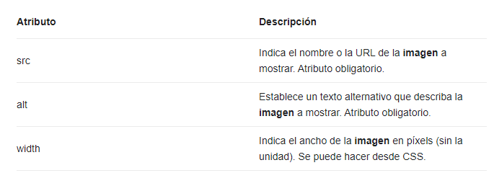
Ilustración 6. Atributos y propiedades de imagen (Fuente: https://lenguajehtml.com)
- Ambiente Requerido: Ambiente de aprendizaje o aula virtual.
- Materiales: MF2 Etiquetas para Imagen E Hipervínculos
- Evidencia de desempeño: Elaborar brochure publicitario para empresa asignada por el docente.
- El estudiante llevará a cabo la elaboración de un brochure para una tienda de mascotas (Ver descripción de la evidencia en el documento “Evidencia AA2 BROCHURE”).
- Espacio de tarea en plataforma q10
- Nota: esta actividad es de carácter individual.

Actividad de aprendizaje 3

- Nombre de la actividad: Elaboración de una caja herramientas de diseño gráfico a través de HTML
- Elabore una página denominada Caja_herramientas.HTML que contenga hipervínculos a 15 herramientas catalogadas así:
Columna 1 (Herramientas con licencia Free) Columna 2 (Herramientas con licencia libre), columna 3 (Herramientas de licencia comercial), cada herramienta debe tener enlace externo a su fabricante.
- Ambiente Requerido: Ambiente de aprendizaje o aula virtual.
- Materiales: MF3 Material de formación Taller de Caja de Herramientas
- Evidencia de producto: Diseñar en una página en HTML una lista de herramientas de diseño gráfico con imágenes e hipervínculos.
- Nota: esta actividad es de carácter individual.

Unidad 3: Introducción a CSS “Hoja de Estilos en Cascada”

- Actividad de aprendizaje 3:

- Nombre de la actividad: Aplicación de formato a documentos de HTML a partir de la hoja de estilos en CSS.

A partir del material de formación denominado: “MF Introducción a CSS”, el estudiante aprenderá a escribir el código HTML insertando comentarios. También, añadir algunos colores, modificar el tipo de letra, insertar una barra de navegación, crear una línea horizontal y colocar la hoja de estilo en un archivo separado en el mismo directorio raíz.

- Materiales: MF Material de formación introducción a CSS
- Evidencia de desempeño: Desarrollar un sitio web que tenga páginas en HTML con enlace a hoja de estilos en CSS.
- Evidencia de conocimiento: Responder Cuestionario 2 - Preguntas sobre, selectores, propiedades y valores en CSS.
- Nota: esta actividad es de carácter individual.

Unidad 4: Formularios en HTML Y CSS

Actividad de aprendizaje 4:

- Nombre de la actividad: Diseño de formulario en HTML para captura de datos de usuario en una página Web.

Un formulario es un conjunto de controles (botones, cajas de texto, casillas de verificación, botones radio, etc.) que permiten al usuario introducir datos y enviarlos al servidor web para su procesamiento.
La etiqueta que delimita un formulario es la etiqueta <form> ...</form>. Los atributos más importantes de la etiqueta <form> son:
- action: contiene el nombre del agente que procesa los datos remitidos al servidor (por ejemplo, un script de PHP)
- method: define la manera de enviar los datos al servidor. Los valores posibles son:
  - get: los valores enviados se añaden a la dirección indicada en el atributo action
  - post: los valores se envían de forma separada
Si el atributo method no está establecido, el formulario se comporta como si el valor fuera get.
La etiqueta <form> es un elemento de bloque. En su interior puede haber cualquier elemento típico de una página web (párrafos, imágenes, divisiones, listas, tablas, etc.), además de las etiquetas que crean los controles.
Los etiquetas que crean los controles en los formularios son <input>, <button>, <select>, <optgroup>, <option> y <textarea>. Además, se pueden estructurar los controles con las etiquetas <fieldset> y <legend>. Por último, la etiqueta <label> permite mejorar la accesibilidad de los controles.

Para el desarrollo de la actividad, el estudiante debe copiar el siguiente código en el editor:

<form action="ejemplo.php" method="get">
<p>Nombre: <input type="text" name="nombre" size="40"></p>
<p>Año de nacimiento: <input type="number" name="nacido" min="1900"></p>
<p>Sexo:
<input type="radio" name="hm" value="h"> Hombre
<input type="radio" name="hm" value="m"> Mujer
</p>
<p>
<input type="submit" value="Enviar">
<input type="reset" value="Borrar">
</p>
</form>

El anterior código arrojará como resultado el siguiente formulario: 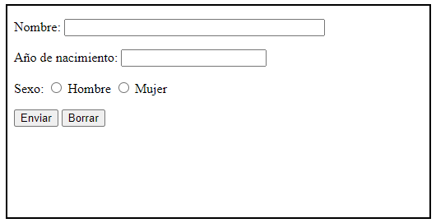
Ilustración 7. Formulario en HTML (Fuente: Mclibre.org)
Materiales: Formularios en HTML https://www.mclibre.org/consultar/htmlcss/html/html-formularios.html
Evidencia de producto: Elaborar un formulario en HTML que permita la captura de distintos tipos de datos o información del usuario,
Nota: esta actividad es de carácter individual.

2.4. Actividades de transferencia
- Nombre de la actividad: Presentación de sitio Web para producto
Desarrollo de sitio web que tenga páginas en HTML con enlace a hoja de estilos en CSS.
- Usted ha sido seleccionado para presentar una propuesta de un sitio web para promocionar un producto X. El sitio web consta de mínimo 6 páginas conectadas a partir de hipervínculos internos. Cada página debe tener una barra de navegación, inserción de imágenes, encabezados, párrafos y un formulario de contáctenos.

- Ambiente Requerido: Ambiente de aprendizaje o aula virtual.
- Materiales: Computador con conectividad a internet y acceso a editor de código de su elección.
- Evidencia de producto: Desarrollar un sitio web que tenga páginas en HTML con enlace a hoja de estilos en CSS.

Evidencias de Aprendizaje | Técnicas e Instrumentos de Evaluación
Evidencias de Conocimiento:  Responder al Cuestionario 1 “Preguntas sobre manejo de etiquetas de texto en HTML”.  Responder al Cuestionario 2 “Preguntas sobre, selectores, propiedades y valores en CSS”. | Cuestionarios
Evidencias de Desempeño:  Elaborar hoja de vida utilizando etiquetas en HTML de formato de texto, listas ordenadas y desordenadas.  Elaborar brochure publicitario para empresa asignada por el docente.  Desarrollar un sitio web que tenga páginas en HTML con enlace a hoja de estilos en CSS. | Observación directa / Listas de chequeo
Evidencias de Producto:  Diseñar en una página en HTML una lista de herramientas de diseño gráfico con imágenes e hipervínculos.  Elaborar un formulario en HTML que permita la captura de distintos tipos de datos o información del usuario.  Desarrollar un sitio web que tenga páginas en HTML con enlace a hoja de estilos en CSS. | Observación directa / Listas de chequeo

- GLOSARIO DE TÉRMINOS

Atributo: Los atributos de HTML son palabras especiales utilizadas dentro de la etiqueta de apertura, para controlar el comportamiento del elemento.

CSS: (en inglés Cascading Style Sheets) es lo que se denomina lenguaje de hojas de estilo en cascada y se usa para estilizar elementos escritos en un lenguaje de marcado como HTML.

Etiquetas: son pequeños bloques de código, que indican al navegador como debe interpretar el contenido recogido entre dichas etiquetas.

HTML: (Lenguaje de Marcas de Hipertexto, del inglés HyperText Markup Language) es el componente más básico de la Web. Define el significado y la estructura del contenido web. ... "Hipertexto" hace referencia a los enlaces que conectan páginas web entre sí, ya sea dentro de un único sitio web o entre sitios web.

Formulario: es un conjunto de controles (botones, cajas de texto, casillas de verificación, botones radio, etc.) que permiten al usuario introducir datos y enviarlos al servidor web para su procesamiento.

Página Web: Una página web es un documento accesible desde cualquier navegador con acceso a internet, y que puede incluir audio, vídeo, texto y sus diferentes combinaciones.

Sitio web: Un sitio web es un conjunto de páginas web accesibles a través de internet, convenientemente enlazadas y con una finalidad concreta. Está identificado por una dirección URL única.

- REFERENTES BIBLIOGRÁFICOS

APRENDER JAVA SCRIP CON 100 EJERCICIOS PRACTICOS. (2015).
EDTEAM. (2021). HTML desde cero. Obtenido de https://ed.team/cursos/html
Jorge Ferrer, V. G. (s.f.). Obtenido de http://es.tldp.org/Manuales-LuCAS/doc-curso-html/doc-curso-html.pdf

7. ELABORADO POR
Cargo  Docente ☒  Coordinador ☐  Otro ☐ | Nombres | Apellidos | Fecha
Cargo  Docente ☒  Coordinador ☐  Otro ☐ | Katherine | Giraldo Arias | Julio 5 de 2022
Actualizaciones
Fecha | Nombres | Apellidos | Observaciones
Junio 8 de 2021 | Katherine | Giraldo Arias | Actualización temas
Enero 15 de 2022 | Luis | Villota | Actualización temas
Febrero 25 2023 | Lewis | Araujo | Actualización temas
Abril 23 2025 | Víctor | Mojica | Actualización actividades, talleres y laboratorios

